«И спросила кроха: Маша - это хорошо или очень плохо?»
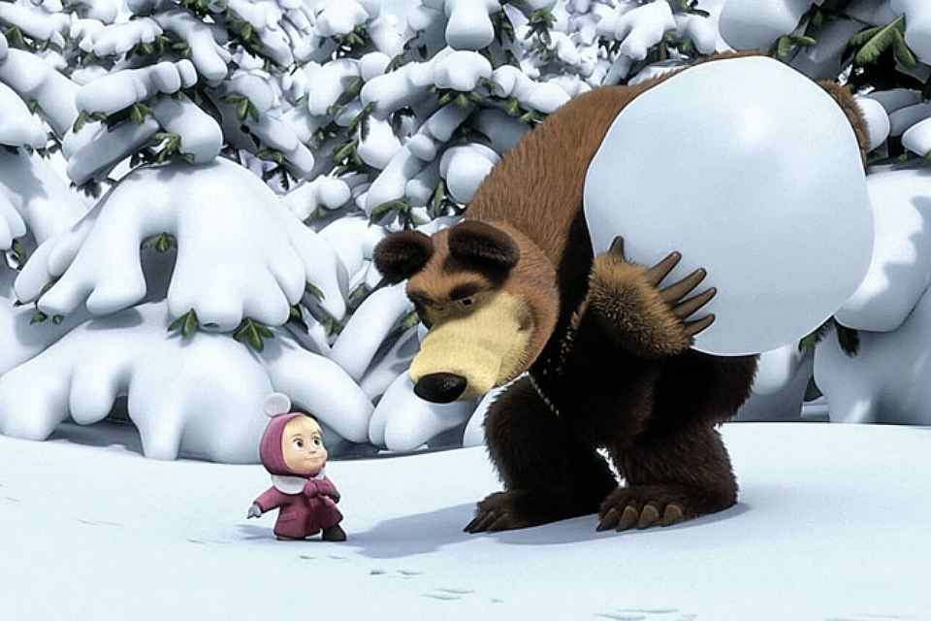
Чем полезна и вредна для детей современная анимация, «Комсомолка» разбиралась вместе с семейным психологом Мариной Азаровой
«Маша и Медведь»: воспитывает капризок
Сериал идет с 2009 года и мега-популярен не только в России, но и по всему миру. От него без ума японцы, итальянцы, американцы, немцы, бразильцы... Без прикрас: наша Маша завоевала планету (еще бы, с ее-то напором!). У мультика множество международных наград, его не раз признавали лучшим мультфильмом во многих странах.
Плюсы. По сравнению с другими современным мультфильмами у этого, пожалуй, самое красивое исполнение. Именно в художественном плане: медведь похож на медведя, зайцы на зайцев. Развивает чувство юмора.
Минусы . - Мультик воспитывает в детях чувство вседозволенности и делает из них эдаких маленьких эгоистичных деспотов, которые уверены: взрослые обязаны выполнять все их прихоти, - считает психолог Марина Азарова. - Посмотрите на Машу: как она только не издевается над несчастным Медведем (в воображении детей он олицетворяет собой любого взрослого - родителей, воспитателя в детском саду). Мишка выполняет все ее прихоти, прощает капризы. Даже если в конце серии Маша вроде бы соображает, что была не права, ребенок это не всегда понимает: он на взводе, он хочет быть таким же «героем» - укротителем медведей-«взрослых». Когда ко мне приводят на консультацию детей, я всегда спрашиваю, какие мультики им показывают. И практически все неуправляемые капризули - поклонники «Маши».
Что делать. Смотреть не больше одной серии в день! Обязательно вместе с ребенком, а затем разбираться. Как ты думаешь, в чем Маша была права, а в чем нет? Вот здесь она поступила грубо, сделала Медведю больно - это некрасивый поступок: Маша наверняка не хочет, чтобы Мишка обращался с ней так же.

«Фиксики»: от родителей надо прятать секреты?
Мультсериал о приключениях веселой семейки человечков-винтиков, которые живут внутри технических приборов. У них есть друг - школьник Дим Димыч. Видеть фиксиков может только сам мальчик, взрослым их секреты недоступны.
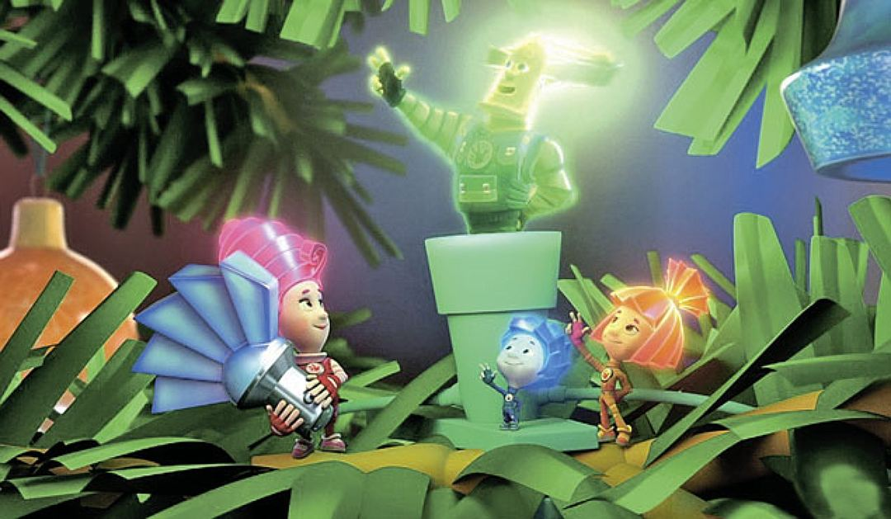
Плюсы . Мало кто знает, но мультик снят по мотивам повести «Гарантийные человечки» Эдуарда Успенского - «папы» незабвенных Гены с Чебурашкой, котаМатроскина, следователей-Колобков и многих-многих других персонажей. И это огромный плюс. Фильм познавательный - каждая серия посвящена устройству отдельного прибора или гаджета - телевизора, компьютерного диска и т. п. Фиксики устраняют его поломки, рассказывают, как за ним нужно ухаживать, - это учит ребенка бережно относиться к окружающим предметам. И - на подсознательном уровне - ко всему своему окружению. Фиксики - одна команда, все делают сообща. А это пример дружбы и взаимопомощи.
Минусы . Не очень хорошо то, что видеть фиксиков может только их друг Дим Димыч - как только его мама и папа открывают дверь в комнату, таинственные друзья исчезают. Для ребенка это посыл: ага, от родителей надо скрывать правду. Последствия могут быть печальные: вспомните, к чему порой приводит двойная жизнь подростков, о второй стороне которой мама с папой подчас и не догадываются.
Что делать . Дружить с ребенком. Независимо от того, смотрит он «Фиксиков» или нет. Интересоваться его увлечениями, обсуждать успехи и неудачи, давать советы. Но не переходите грань: не превращайтесь в контролера-цербера!

«Лунтик»: добрый до приторности
Главный персонаж - наивное существо, родившееся на Луне и упавшее на Землю - приводит в восторг малышей. А у многих взрослых - особенно старшего поколения советской закалки - вызывает недоумение: не ребенок, не зверушка... да еще и сиренево-фиолетовое.
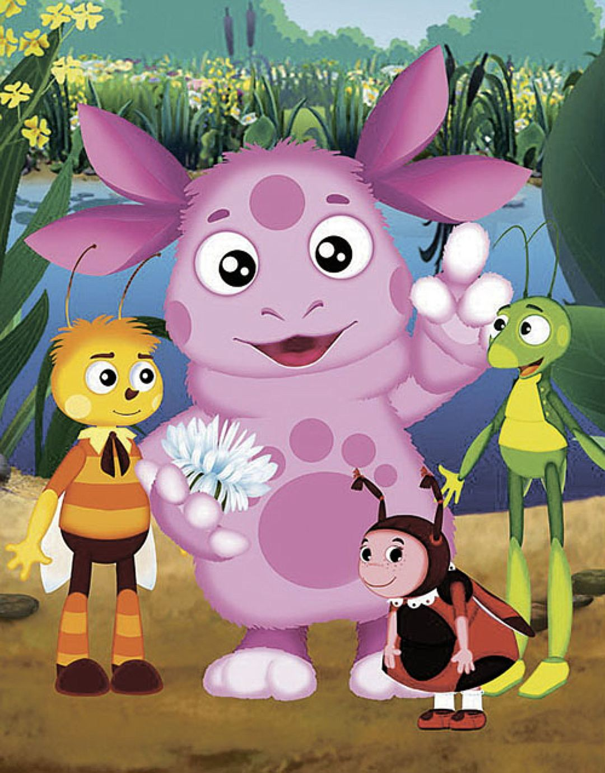
Плюсы . Мультфильм добрый и мягкий, как плюшевая игрушка. В нем нет насилия, агрессии, он дает детям пример «правильного», положительного характера. Настраивает на то, что жить нужно в согласии даже с тем, кто совсем на тебя не похож, что друзей нельзя предавать, а совершать надо только такие поступки, которые не обидят другого, принесут ему пользу.
Минусы. Доброты и «правильности» в Лунтике уж слишком много - до приторности. Они незаметно трансформируются в угодничество, услужливость - его принцип «нужно быть добрым для всех» может привить ребенку именно такие качества. В мультике практически нет отрицательных героев. То есть они есть - гусеницы Лупсень и Пупсень, но все неизменно прощают им шалости. Раз за разом. Но в реальной-то жизни все не так. Добро должно противостоять злу, а не существовать само по себе, подстраиваясь под всех.
Что делать. Объясняйте ребенку: нельзя плыть по течению и стараться всем понравиться. Нужно отстаивать свою точку зрения, возражать против несправедливости, но делать это воспитанно: «Ты не прав», «Извинись, пожалуйста».

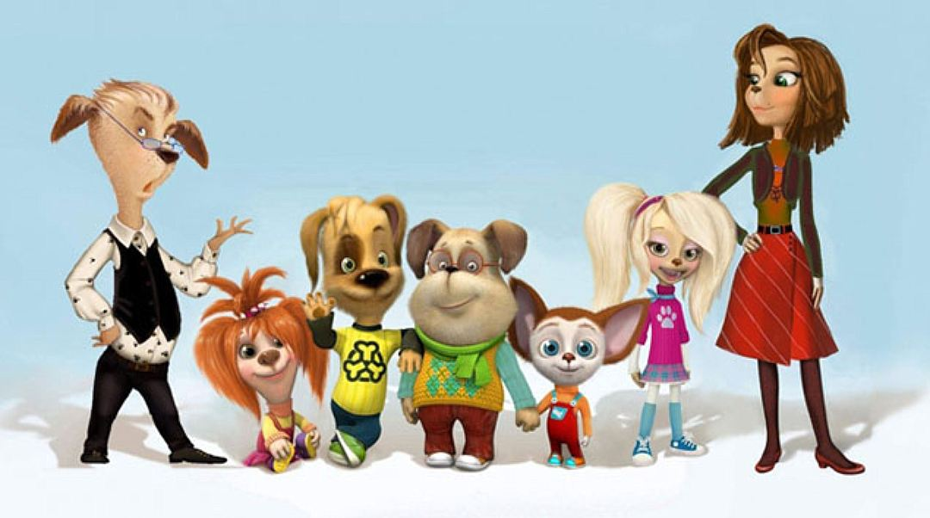
«Барбоскины»: блондинки неисправимы
Это собачье семейство - пример типичной современной семьи. Мама и папа погружены в работу, у пятерых детей - разные характеры, которые постоянно сталкиваются и превращают жизнь Барбоскиных в кутерьму бытовых приключений.
Плюсы. Мультик симпатично нарисован, практически в советском стиле. По внешнему виду каждого персонажа сразу читается его характер: вот Роза - она блондинка, и этим все сказано. Мультик хорош тем, что ребенок погружен в привычную для него реальность - по сути, он в чем-то проживает свою жизнь. Это как для нас с вами смотреть любимое семейное кино, проецируя себя на героев, сопереживая их судьбам.
Минусы. Приближенность к реальной жизни, как ни странно, и есть главный минус. Дружок - хулиган и задира, Лиза - высокомерная эгоистка, но из серии в серию они не меняются в лучшую сторону. Тот, кто делал другому гадости, продолжает их делать. И ребенок в итоге будет поступать, как хочет, не анализируя свои поступки.
Что делать . Ненавязчиво указывать ребенку: Дружок снова поступил плохо, хотя в прошлый раз над ним и посмеялись, и пристыдили его. А ты вчера не помыл посуду, а сегодня исправился - молодец. Если же чадо и сегодня бросило свою тарелку на столе - «ты прямо как Дружок! Неужели тебе ни капельки не стыдно?».
А КАК У НИХ?

«Свинка Пеппа»: будем хрюкать всей семьей
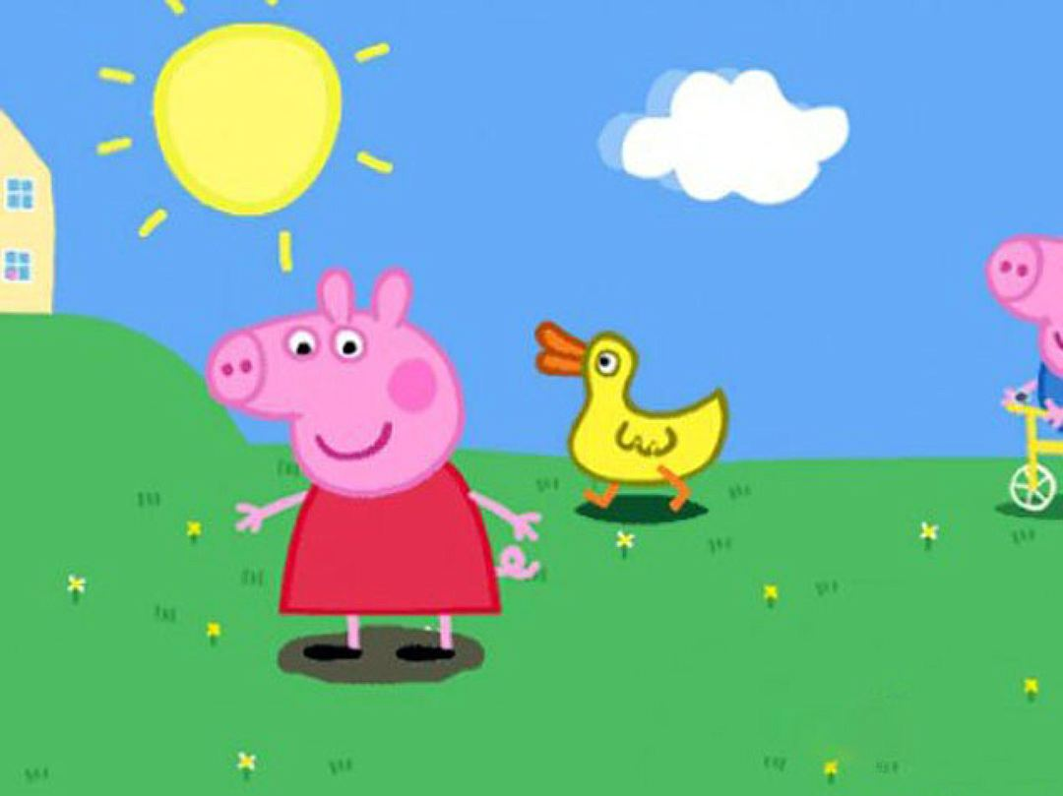
Британский сериал о семействе поросят. Главные герои - Папа Свин, Мама Свинья, их дочка Пеппа и младший сын Джордж. Как и наша «Маша», популярен по всему миру - его смотрят в 180 странах! Но психолог Марина Азарова категорична: мультик абсолютно бездарный и бесполезный:
- Плюсов бы я тут вообще не выделяла - мультфильм фактически ни о чем. В сериях нет сюжета и - как результат - абсолютно никакой морали. Снят по принципу «что вижу, то показываю». Вот семейство Свинов пошло на городской праздник, всех детей (в том числе козлят, собачек, котят) художница загримировала под тигров. Кто-то из ребят просит раскрасить его в другую зверюшку, чем вводит художницу в ступор: «Я только тигров умею...» В это время поросенок Джордж плачет и требует «сделать из него динозавра». Папа Свин мастерит ему динозавра из воздушных шариков - и абсолютно все счастливы... О чем это? Что это даст ребенку? Кроме того, главные герои - откровенно страшные в художественном исполнении. Хрюкают через слово. В конце каждой серии - истеричный смех. И ведь дети начинают это копировать...

Этакая семейка свиней получается. Как рассказывают в интернете, есть «пострадавшие»: «На вопрос «Кто наша бабушка?» дочка ответила: «Свинья!» Больше мы этот мультик не смотрим».

